Аналитическая справка
об итогах проведения месячника детского дорожно-транспортного травматизма.
Во исполнение приказа № 84 от 8.09.20 года и в целях профилактики детского дорожно-транспортного травматизма, повышения интереса учащихся к ПДД, дальнейшего развития познавательных интересов, творческих способностей в период с 7 сентября по 7 октября 2020 гв школе были проведены следующие мероприятия: с 1 по10.09.20г.проведена акция «Внимание-дети!», обновили в классах уголки безопасности дорожного движения.В 5в классе проведена викторина «Умный пешеход»,классный руководитель Тажудинова М.Д.,
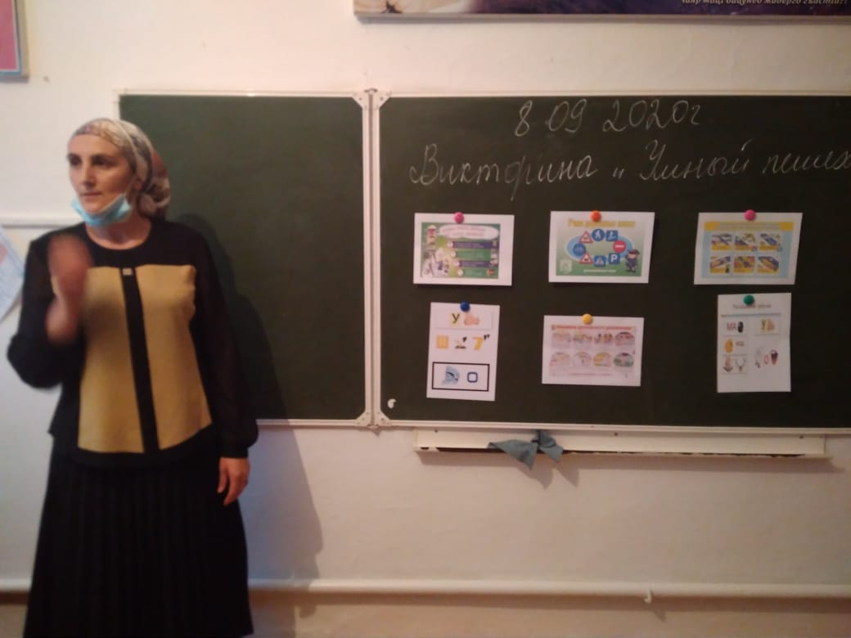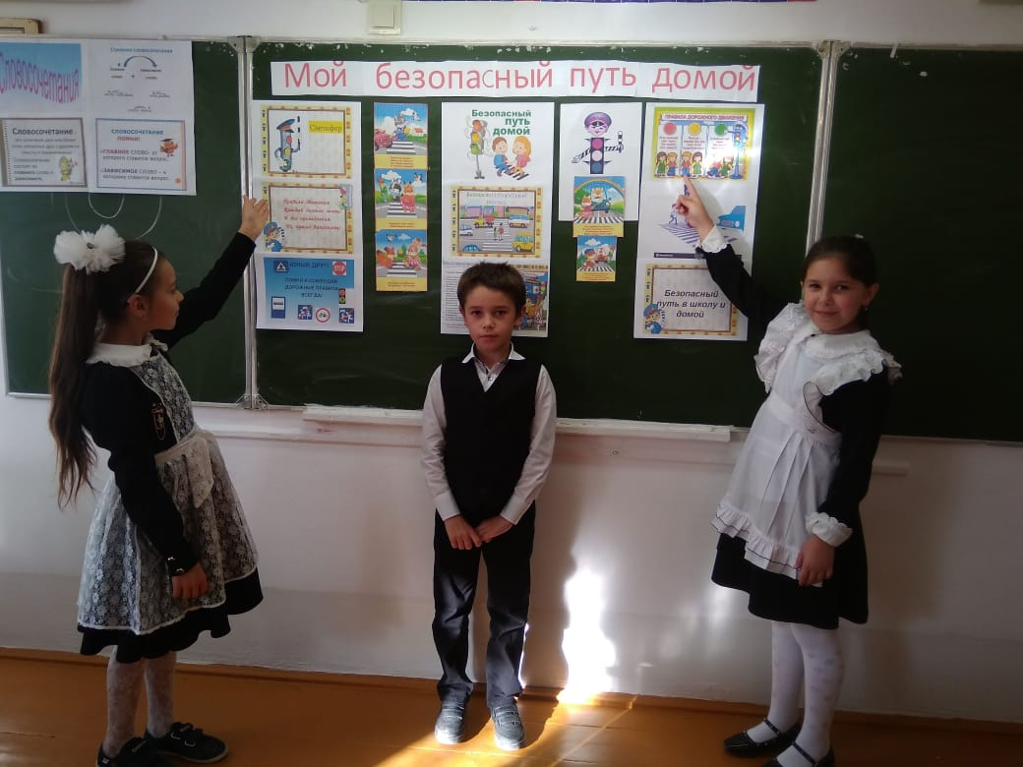
классный час «Правила дорожного движения»проведен в 5 а классе, классный руководитель Абасова М.Д.В ходе классного часа ребята знакомились с правилами дорожного движения, разбирали различные дорожные ситуации, решали кроссворды и загадки.
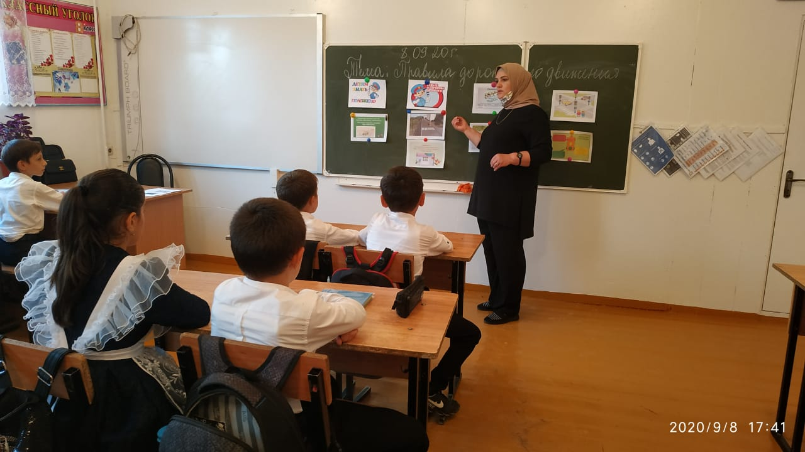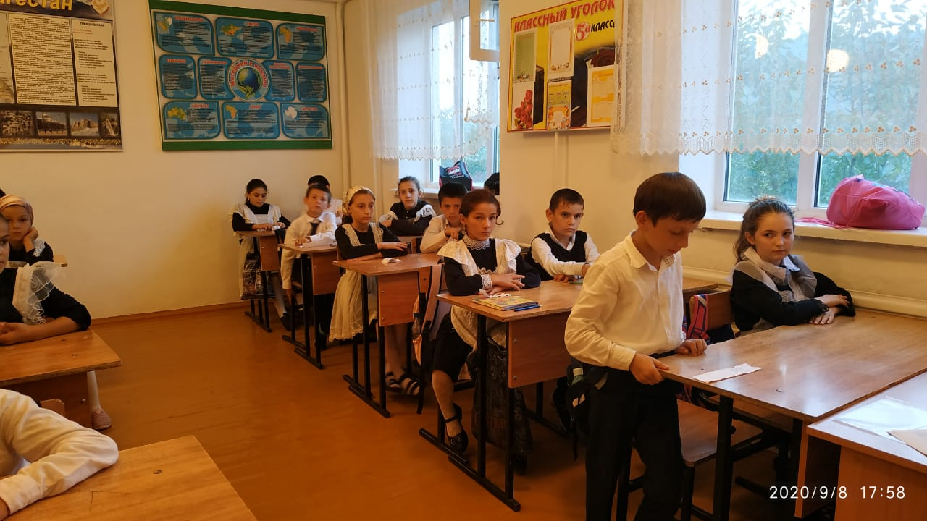

Презентация-игра по ПДД « Мой безопасный путь домой» проведена в 3в классе, классный руководитель Адиева М.А.
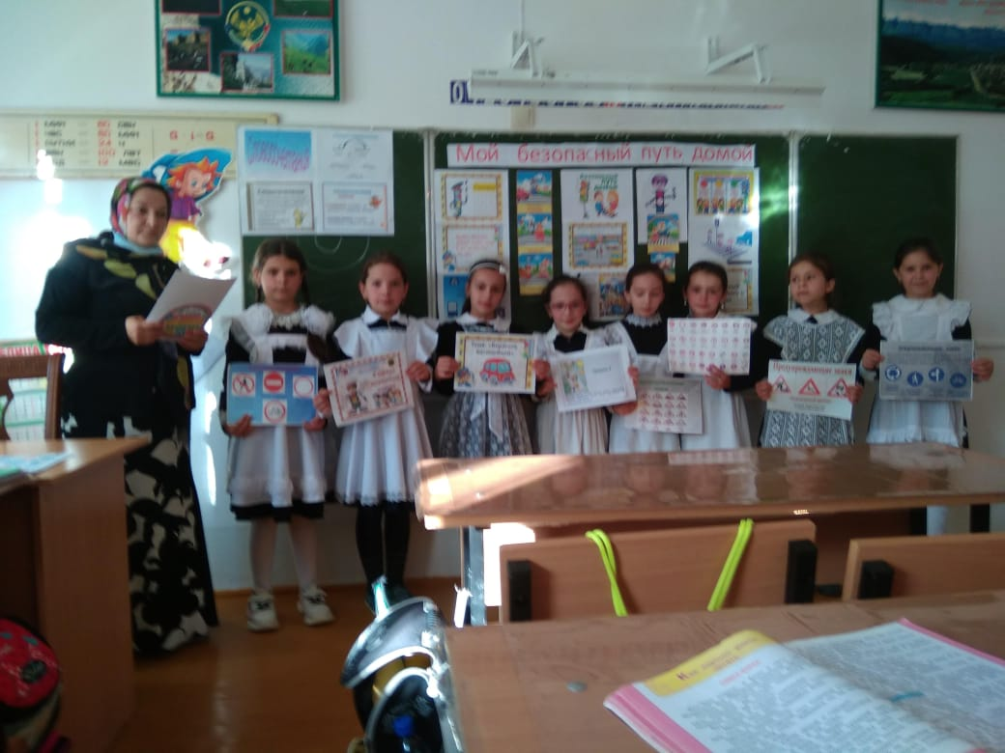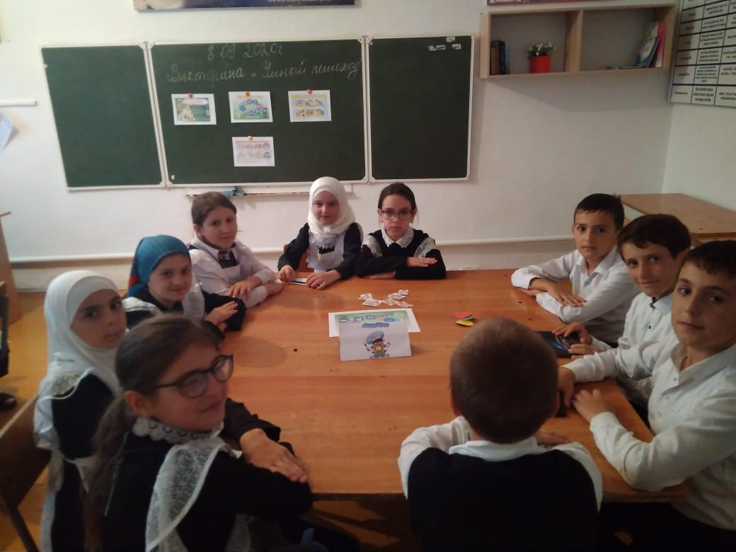
Беседу по правилам поведения за селом : «На сельской дороге» провела в своем классе Асланбаева Х.Б.
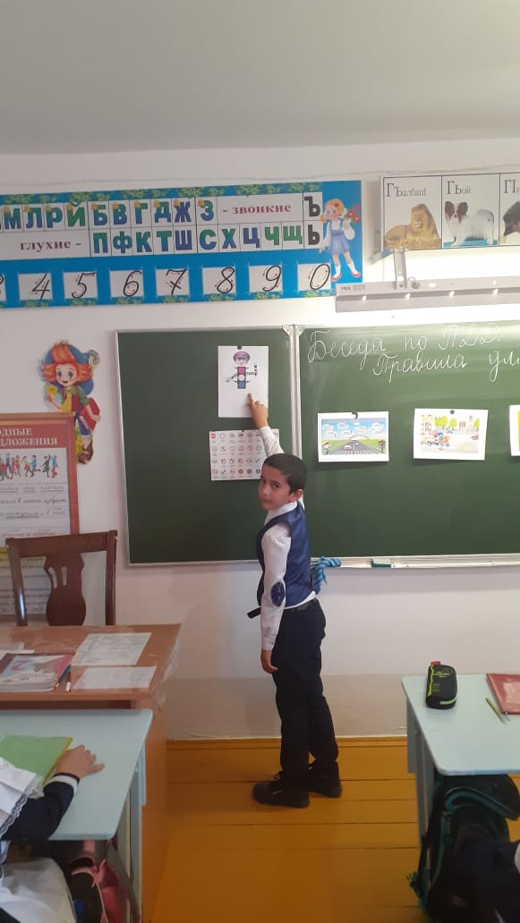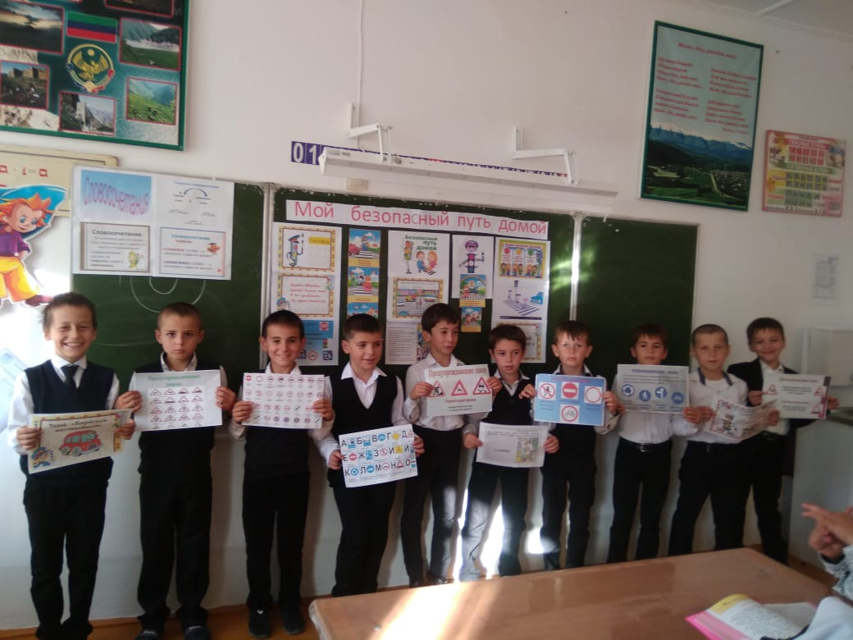
Среди учащихся 2-7 классов проведен конкурс рисунков «Дорожное движение глазами ребенка»», где 1место заняла ученица 5а класса Джамалдинова Ф,2 место-Абдумуслимова Э.-5б, 3место- Лахитова М-5б.
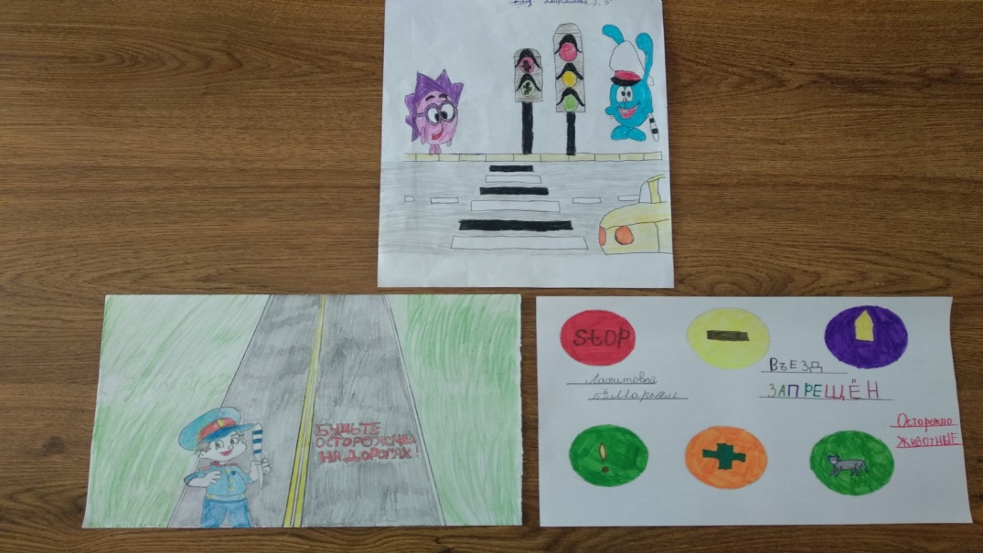
В течение месяца проведены инструктажи по организации школьных перевозок, по оказанию первой медицинской помощи.
Также особое внимание уделялось работе с родителями.25 сентября 2020 года проведено общешкольное родительское собрание на тему: «Безопасность детей на дорогах- забота взрослых», на котором традиционно выступил сотрудник полиции Абдулатипов С.С. На собрании также были освещены вопросы компьютерной безопасности детей. Во всех классах проведены инструктажи, состоялись просмотры м/ф «Уроки тетушки совы», «Азбука безопасности на дороге». Всего охвачено 638 учащихся.
ВЫВОД:
Считать работу, проведённую в рамках месячника по профилактике детского дорожно-транспортного травматизма, удовлетворительной.
РЕКОМЕНДАЦИИ:
2. Продолжить обучение правилам дорожного движения и безопасного поведения на улицах и дорогах, для этого:
-осуществлять дальнейшую работу по организации встреч обучающихся и их родителей с инспекторами ГИБДД;
-проводить постоянную разъяснительную работу с обучающимися и их родителями по вопросам предупреждения ДДТТ;
-продолжить работу согласно плану мероприятий;
-проводить систематически инструктажи.

